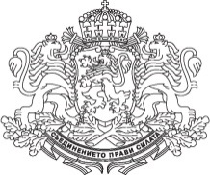

РЕПУБЛИКА БЪЛГАРИЯ

Министър на образованието и науката

**З А П О В Е Д**



На основание чл. 105, ал. 1 и ал. 5 ал. 6 и чл. 115а, ал. 1 от Закона за предучилищното и училищното образование, във връзка със Заповед № РД-01-36/28.01.2025 г. на директора на Регионалната здравна инспекция – Перник и във връзка с Доклад № 0514-13/29.01.2025 г. от началника на РУО – Перник

**Н АР Е Ж Д А М**

Преустановяване на присъствения образователен процес в периода от 30.01.2025 г. до 07.02.2025 г. включително за учениците във всички училища на територията на област Перник.

За горепосочените дни за учениците да се организира обучение от разстояние в електронна среда чрез използване на средствата на информационните и комуникационните технологии.

Копие от настоящата заповед да се връчи за сведение и изпълнение на директорите на училищата в област Перник.

Контрол по изпълнението на заповедта възлагам на началника на РУО – Перник.

